**Documentation**

**Technique**

ligne horizontale

**Configuration des routeurs**

ligne horizontale

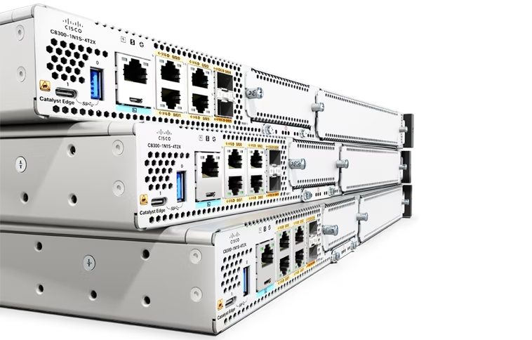

**10/03/2025**

**Gabriel PFISTER, Quentin PARC**

**Sommaire**

ligne horizontale

**Contexte 2**

**Routage 2**

# **Contexte**



Cette documentation détaille la configuration des routeurs dans l’infrastructure réseau, notamment la mise en place du routage inter-VLAN et la vérification des communications entre les différents segments du réseau

# **Routage**

Utilisation du PC Labo A

Changement de câble

Passage sur le “10” et non plus sur le “7”

Puis branchement au routeur

**Vérification des communications inter VLAN**

[**Documentation : Routage statique inter-VLAN sur le LAN**](https://docs.google.com/document/d/1QYN1N6Rp7BApoYwuLeq33YItcDvTQJsuZnvoolwN0Ek/edit?tab=t.0)